Gölgesiyle Yarışan Tay Masalı
At yarışlarının yapıldığı şehir hipodromu çok kalabalıktı. Tribünler tıklım tıklım doluydu. Her pazar günü olduğu gibi bu pazar da birinci olana büyük ikramiyenin verildiği yarışlar yapılacaktı. Birincilik için en büyük aday Kara Bomba isimli attı. İki yıla yakın bir zamandır bu şehirde yapılan yarışmaların tek ve mutlak hakimiydi. Simsiyah rengi, kocaman gözleri ve dev gibi uzun boyuyla o her zaman atların en irisiydi. Daha uzun bir süre birinciliği kaptırmayacağı tahmin ediliyordu.

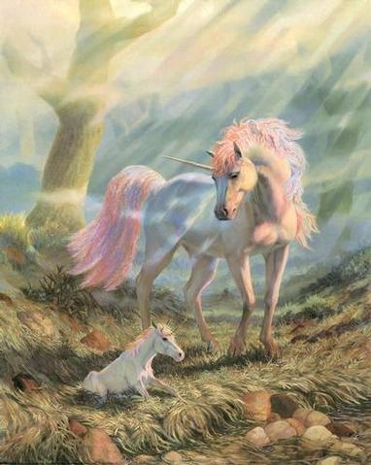

Diğer yarışmacı atlar ise Fırtına, Ak kız, Pençe, Sürpriz, Zorlu, Tavşan ve Yekta idi. Yekta, böyle bir yarışa ilk defa katılıyordu, oldukça heyecanlıydı. Gerçi yetiştirildiği yarış atı çiftliğinde çok iyi hazırlanmıştı, fakat genç ve tecrübesiz oluşu onu korkutuyordu. Ya birinci olamazsa?..Böyle bir şeyi düşünmek bile istemiyordu.O zaman, sıradan bir yarış atı durumuna düşecek ve belki bu durum hep böyle sürüp gidecekti. Bin bir çeşit yarış hilelerinin yapıldığı, düzenin ve entrikanın bol olduğu bu yarışlarda birinci olmak sadece süratli olmak ve dayanıklılık demek değildi. Mesela bazı yarışlarda Tavşan tavşanlık yapardı. Yarış başlar başlamaz öne geçer, temposunu gittikçe arttırır, atları yorar ve yarışı bırakırdı. Son düzlükte Kara Bomba yaptığı bir atakla birinciliği kazanırdı. Pençe isimli yarış atı Kara Bomba’nın diğer yardımcısıydı. Yarış sürerken form durumu yüksek olan atları kollar, onlara çarpar, önlerine geçip hızlarını azaltır ve Kara Bomba’nın yarışı kazanmasını sağlardı.

Atlar, düzenli olarak başlama yerinde sıralandılar. Start için tabanca sesi duyulur duyulmaz, sekiz tane güçlü yarış atı ileri atıldılar. Çıkışı çok kuvvetli olan Tavşan hemen öne geçti. Yekta tüm çabasına karşılık ikinci sırada kalmıştı.” Tüh be, Tavşan’ı kaçırdım!..Bu Tavşan’ı zaten son düzlüğe kadar kimse geçemezmiş. Yarışın ortasına gelmeden onu mutlaka geçmeliyim. Haydi Yekta, daha hızlı, daha hızlı…”

1500 startı geçildiğinde Tavşan ikinci durumdaki Yekta’nın üç boy kadar önündeydi. “ Bomba nerelerde ki, dönüp bakmalı. Tavşan bu süratiyle yarışı tamamlayamaz. Vay, Bomba hemen arkamdaymış! Ne oluyor ya, ne dümen çeviriyor bunlar? Son düzlüğe kadar orta sıralarda saklanırmış bu. Benden huylandılar muhakkak. “

Yarışın ortası:1000 startı geçilirken, Tavşan isimli yarış atı aniden koşu pistinin kenarına çıktı ve yarışı bıraktı. Yekta süratle onun yanından geçti ve birinci duruma yükseldi. Fakat yarışın bitmesine 1000 metre vardı ve Kara Bomba, Yekta ile arasındaki farkı gitgide kapatmaktaydı.

Son düzlüğe ( son 500 metre ) Yekta ile Kara Bomba başa baş girdiler. Nefesleri kesen bir mücadeleden sonra bitişe 100 metre kala başlayan Yekta’nın öldürücü deparları yarışı iki boy farkla kazanmasını sağladı. Yekta mutluydu artık çünkü ilk yarışını zor da olsa birinci olarak bitirmeyi başarmıştı. Yekta, Kara Bomba ve ekibiyle birçok defalar daha yarıştı. Girdiği her yarışta birinci oldu. Artık bu şehir ona dar gelmeye başlamıştı. Dışa açılmalı, adını daha geniş çevrelere duyurmalı ve daha büyük yarışlar kazanmalıydı. Nitekim girdiği bölge birinciliği koşusunu da kazanınca, bir ay sonra yapılacak olan ülke şampiyonluğu yarışına katılmak için antrenmanlarını daha da sıklaştırdı.

Hazırlandığı yarış atı çiftliğinde birçok yarış atı Yekta’ya değişik zamanlarda katıldıkları yarışmaları anlattılar. Yekta, onları büyük bir dikkatle dinledi. Görgüsünü, bilgisini arttırdı. Yekta’ya göre, bilmenin, öğrenmenin sonu yoktu. Her yeni bilgi yeni bir şeyler öğretirdi. Önemli olan öğrendiklerine kendi düşüncelerinden yeni fikirler katarak “ özgün bilgi “ elde edebilmekti. Doğru düşünebilmek ancak kendini çok iyi tanımakla mümkün olabilirdi. Bu da kişisel erdem için gerekli olan “ oto kontrol “ yani kendi kendini kontrol etme yeteneğini sağlardı. Oto kontrol yeteneğinin düzenli olması, mükemmellik sınırlarını zorlardı.

Günler günleri kovaladı. Her geçen gün Yekta’nın gücüne güç katıyordu. Gittikçe daha süratli koşmaya ve mesafeleri daha kısa zamanda aşmaya başlamıştı. Büyük yarışa yedi gün kalmıştı. Öğleden sonra özel olarak hazırlanmış kamyona Yekta’yı bindirdiler. Kamyon, biraz sonra ülkenin en büyük şehrine gitmek üzere yola çıktı. Yolun yarısı geçilmişti ki, kamyon büyük bir gürültüyle yol kenarındaki hendeğe yuvarlandı. Sonra derin bir sessizlik. Yekta’ya şans eseri bir şey olmamıştı. Kapısının açılmasını bekledi. Gelen giden yoktu. Uzun bir süre uğraştıktan sonra kapının kilidini kırmayı başardı. Korkuyla dışarı fırladı. Yola çıktı. Çok uzaklarda tek tük ışıklar görünür gibi oluyordu.Yarışın yapılacağı yer oralarda olmalıydı. Kamyon olmasa da olurdu. Kendi başıma da olsam oraya varabilirim, diye düşündü. Koşmaya başladı. Koştu…Koştu…

Aradan bir saatten fazla zaman geçti.Hava kararmaya,Yekta, şaşırmaya başladı. Ne oluyordu? Neden ortalık hep aydınlık kalmıyordu? Karanlık kadar anlamsız şey var mıydı? Şaşırmakta haklıydı. Gündüzleri açık havada antrenman yapar, hava kararmadan içeriye girerdi. İçerde de ışıklar gece gündüz yanardı. O, şimdiye kadar karanlıkta hiç kalmamıştı. Yekta ay ışığı altında, yavaş bir tempo tutturmuş olarak kilometrelerce koştuktan sonra birden ürperdi. Sol tarafında bir karartı vardı ve kendisini geçmeye çalışıyordu. Hızla başını çevirdi. Bir at !..

Yekta:

“ Kim ola ki? Nereden çıktı birdenbire? Neyse kim olduğu beni ilgilendirmez. Önemli olan beni geçmek üzere olması.İşte buna izin vermem!..Şimdiye kadar kimse bana toz yutturamadı. Tempoyu biraz arttırayım, bakalım ne yapacak? “ diye düşündü. Yekta’nın gölgesini geçmek için verdiği uğraş bütün bir gece boyu devam etti. Sabaha karşı karanlık yerini aydınlığa bırakırken Yekta’nın gölgesi silinip gitti. Bir aralık kafasını sol tarafına çeviren Yekta onu göremedi. Sağına baktı, yine yok. Arkasına baktı, gerilere daha gerilere baktı. Rakibinin olağanüstü tempoya ayak uyduramayıp yarışı bıraktığını zannetti. Hızını yavaş yavaş azalttı.

Yekta hafif bir tempo ile koşmaya bir saat kadar daha devam etti. Yarışın yapılacağı şehrin işte ilk evleri gözükmeye başlamıştı. Yekta yolda rastladığı bir sütçü beygirine at yarışlarının yapılacağı hipodromun nerede olduğunu sordu. Tarif edildiği üzere yoluna devam etti. Göğsü gururla kabarmış olarak, başı dimdik vaziyette, şehrin ana caddesinden geçerken arabalar durmuştu ve yol kenarındaki insanlar gazetelerde,dergilerde birçok defalar resmini gördükleri, hakkında yazılan yazıları okudukları bu şahane tayı çılgınca alkışlıyorlardı. Hipodromun kapısının açık olmasından yararlanan Yekta, içeriye girdi. Biraz sonra koşu pistine çıkmıştı. Altı gün sonraki ülke birinciliği koşusu burada yapılacaktı. Ağır adımlarla koşu pistinde tur atan Yekta o yarışta birinci olmayı düşünüyordu mutlaka.

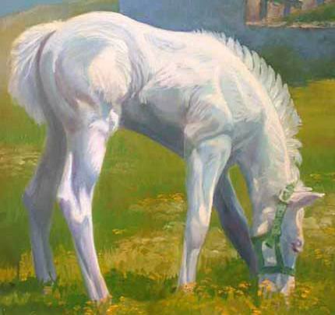

Yekta’yı getiren kamyonun devrildiğini haber alan sahibi olay yerine gelmişti. Sürücü ile seyis yaralı olarak hastaneye kaldırıldılar. Yekta’nın sahibi sabah olunca Yekta’yı aramaya koyuldu ve onun hipodroma geldiğini haber alınca oraya gitti. Hipodromun kapısından içeriye giren Yekta’nın sahibi Yekta’yı koşu pistinde ağır adımlarla koşarken görünce “ Yekta… Yekta…”diye bağırarak piste fırladı. Hızla koşarak Yekta’ya yetişti ve onun boynuna sarıldı. Yekta neden sonra durumun farkına vardı. Sahibi onu bu yabancı şehirde aramış ve bulmuştu.

Yekta’nın sahibi Yekta’yı bir arkadaşının yarış atı çiftliğine götürdü. Yorgun durumdaki Yekta o günü ve ertesi günü dinlenerek geçirdi. Daha sonra koşu antrenmanlarına başlayan Yekta üç gün içinde eskisinden daha iyi bir form tuttu. Artık hazırdı ve birincilik için en şanslı kendisini görüyordu.

Yekta yarış günü kasırga gibi esti. Daha ilk metrelerde yaptığı korkunç atakla öne geçti. Çılgın gibi koşuyordu. Ülkenin en iyi yarış atları onun sürati karşısında çaresiz kalmışlardı. Açık farkla ve rekor bir dereceyle yarışı birinci olarak bitirdi. Bu birincilik onun pratik ile teoriyi en iyi şekilde birleştirmesiyle oluşmuştu. Sonuç olarak mükemmele ulaşmış ve geçilmez ünvanına sahip olmuştu.

Yazan: Serdar Yıldırım

